ИНВЕСТИЦИОННЫЙ ПАСПОРТ
монопрофильного муниципального образования Омутнинское городское поселение Омутнинского района Кировской области

- Общая информация о муниципальном образовании.

  - Официальное наименование.

Муниципальное образование Омутнинское городское поселение Омутнинского района Кировской области.

  - Контактная информация, ссылка на сайт, страницы в социальных сетях.
Глава администрации Омутнинского городского поселения – Шаталов Игорь Владимирович, телефон: 8(83352) 2-39-73, 8(83352)2-39-17.
Заместитель главы администрации Омутнинского городского поселения – Уткин Сергей Григорьевич, телефон: 8(83352)2-39-71.
Адрес: 612740, Кировская область, г. Омутнинск, ул. Комсомольская, 9, email: moomut@mail.ru.

Официальный сайт администрации муниципального образования: http://omutninsk-adm.ru/, страница в ВК: https://vk.com/club164558825.

  - Характеристика географического расположения муниципального образования.
Омутнинское городское поселение Омутнинского района Кировской области (далее – Омутнинское городское поселение, г. Омутнинск) расположено в северо-восточной части Кировской области, в месте пересечения р. Омутной (приток р. Вятки).
В состав Омутнинского городского поселения входит 5 населенных пунктов: г. Омутнинск, пос. Васильевский, пос. Омутнинский,
д. Плетенёвская, д. Осокино. Административным центром городского поселения является город Омутнинск. Общая площадь Омутнинского городского поселения составляет 49,75 кв. км.
Город Омутнинск является районным административным центром. Через поселение проходит федеральная трасса Киров – Пермь
и железнодорожная ветка «Яр – Верхнекамская» с железнодорожной станцией Стальная в г. Омутнинск. Расстояние до областного центра
по железной дороге составляет 232 км, по автомобильной дороге – 170 км.
Расстояние до крупных городов РФ:
- г. Москва – 1110 км;
- г. Казань – 507 км;
- г. Ижевск – 268 км;
- г. Йошкар-Ола – 469 км;
- г. Нижний Новгород – 894 км;
- г. Уфа – 624 км;
- г. Пермь – 325 км.
Климат поселения – умеренно-континентальный. Среднемесячная температура воздуха изменяется от -14° в декабре до +23,4° в июле. Наиболее дождливые периоды: июль, август, сентябрь, выпадает до 43,20 мм осадков.
В целом экологическая ситуация стабильная. Резких изменений качества окружающей среды в последние годы не происходило.

Основные объекты притяжения для туристов.
В лесном массиве, на берегу Омутнинского пруда располагается Кировское областное государственное бюджетное учреждение здравоохранения «Санаторий для детей с родителями «Лесная сказка».

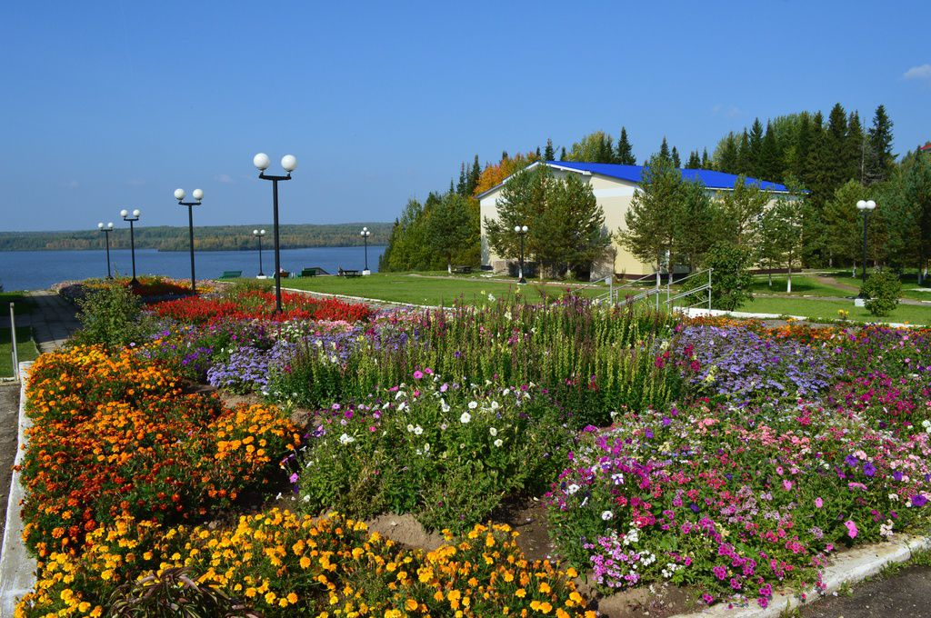

Музейно-выставочный центр Омутнинского металлургического завода.
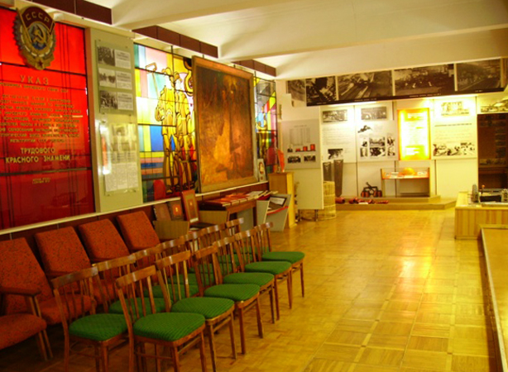

Набережная пруда
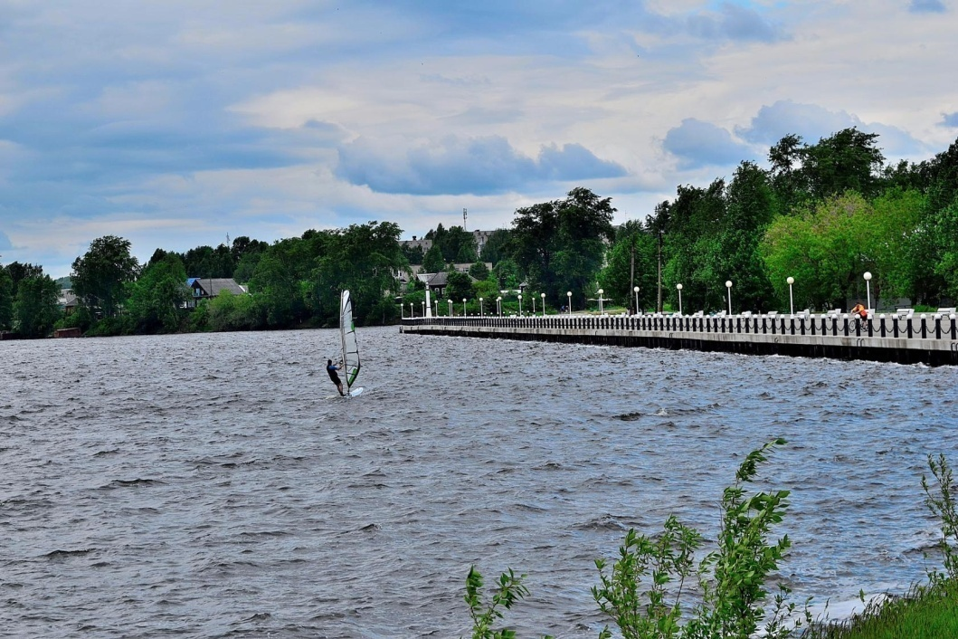

Памятник Слава Труду
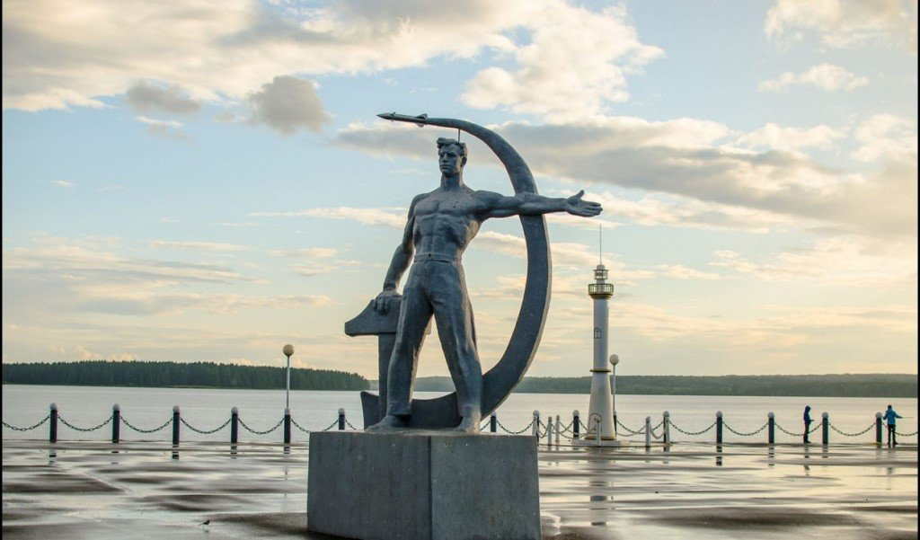

Старообрядческая Церковь Покрова Пресвятой богородицы
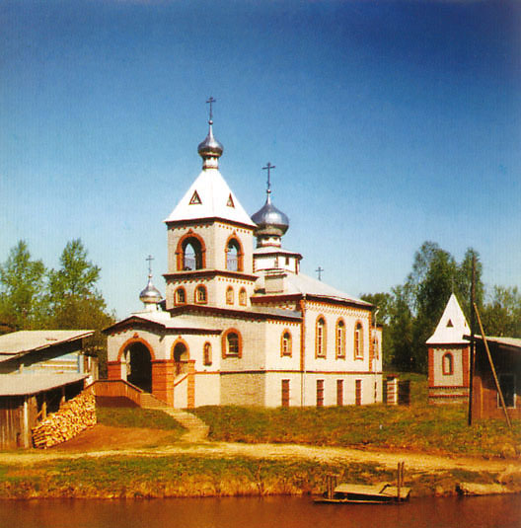

Собор Святой Троицы
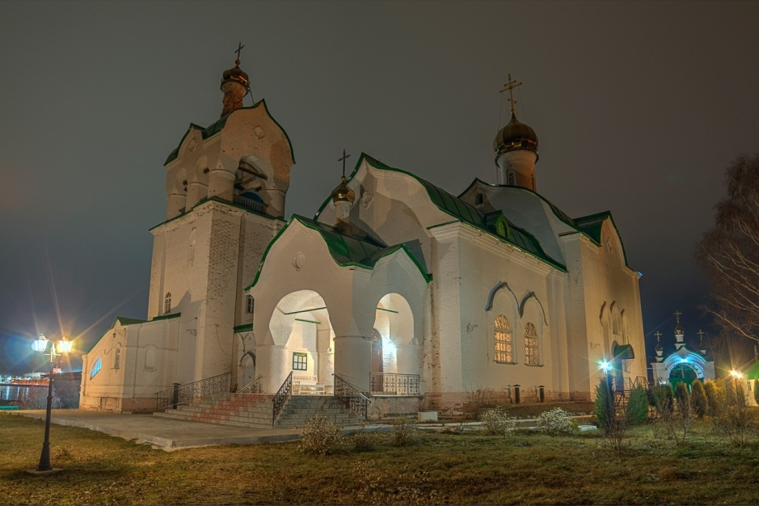

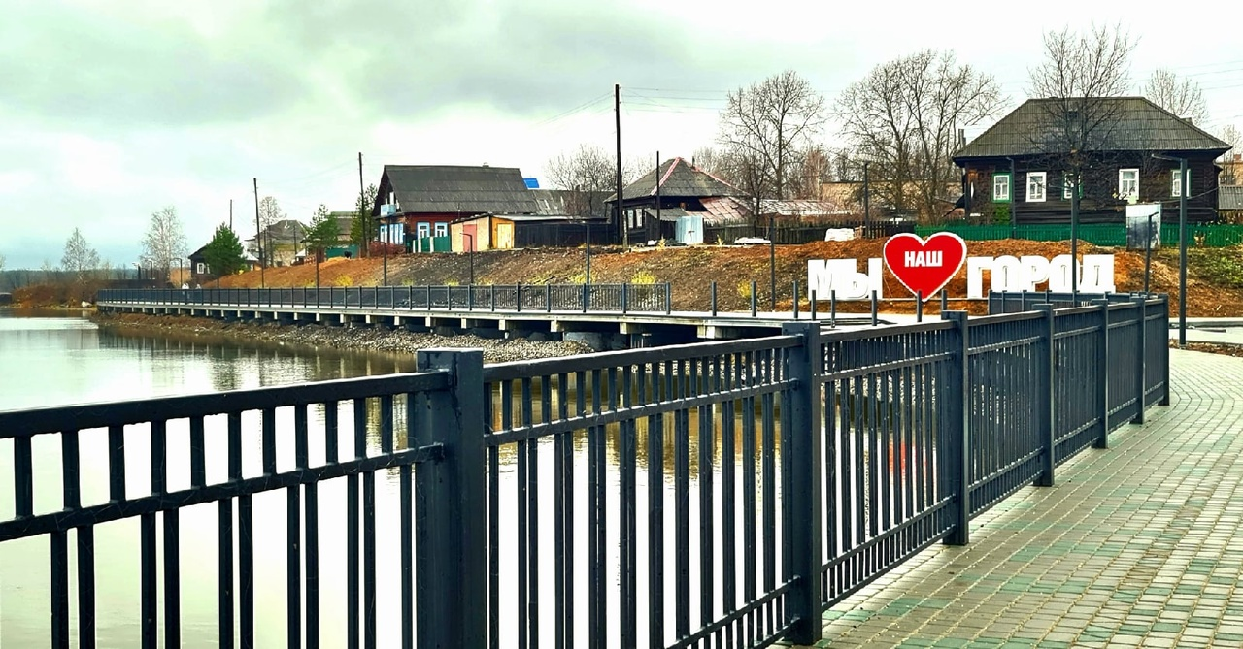
«Проект создания комфортной городской среды «ЗАВОДной Омутнинск»

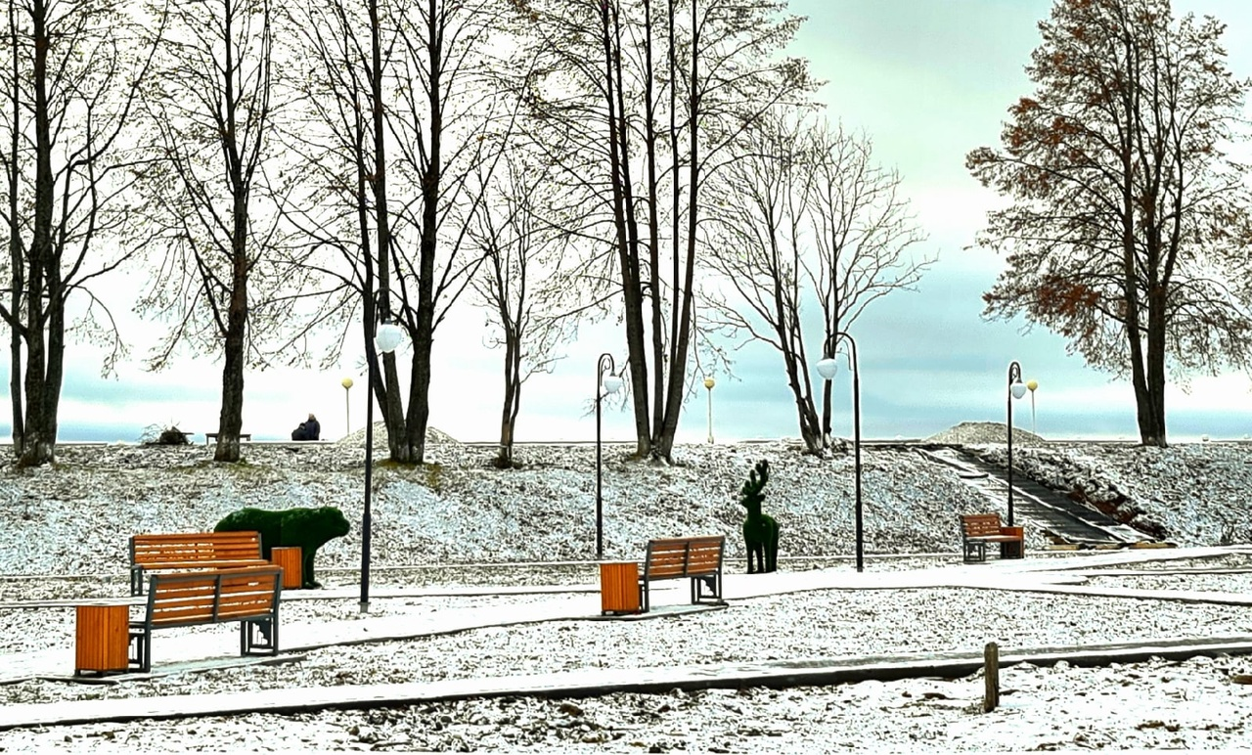

Бульвар металлургов
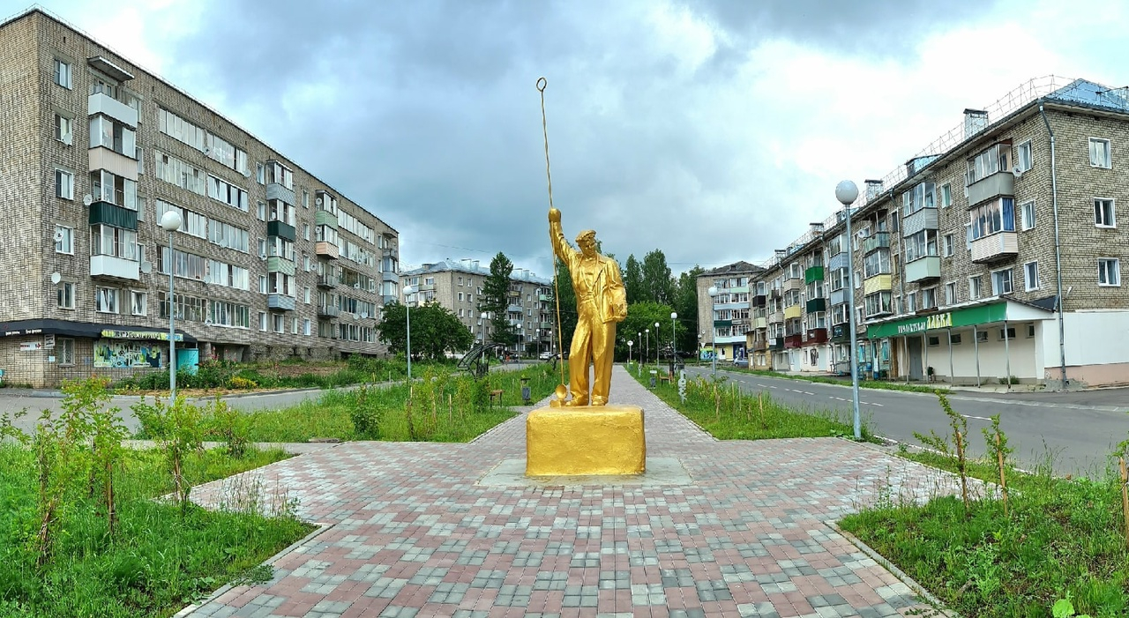

Аллея Героев
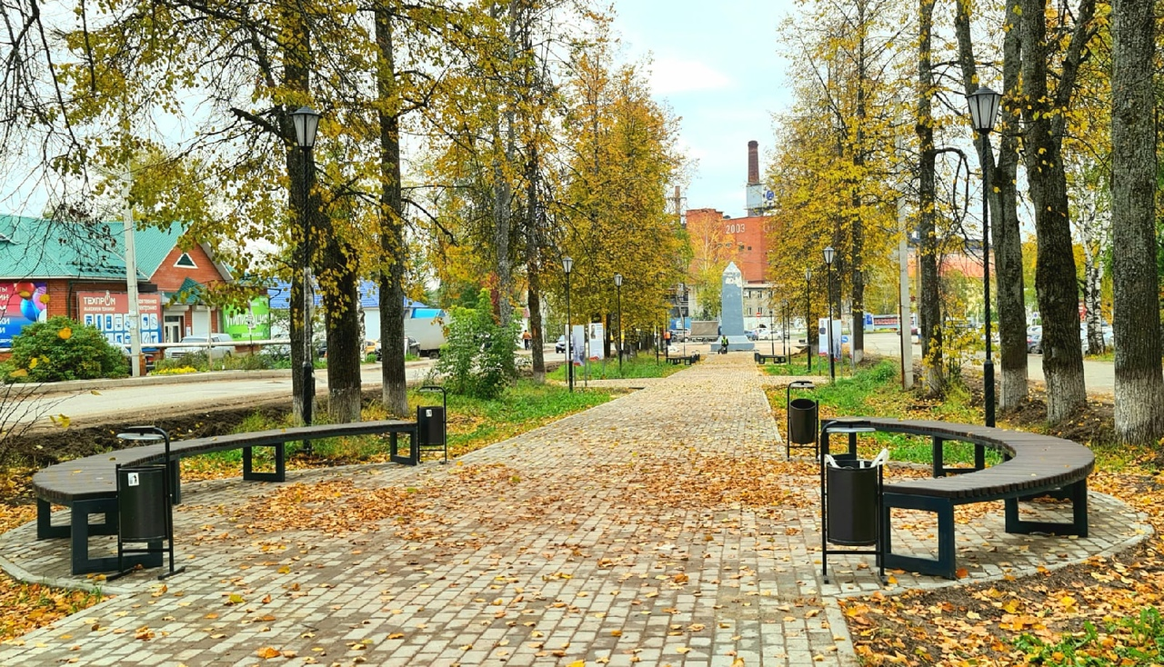
  - Краткая историческая справка о создании муниципального образования.
Город имеет интересную и богатую историю, связанную с созданием железоделательного завода.
История города уходит в XVII век. В то время железо в нашу страну ввозили из Швеции. Но многолетняя война с ней лишила Россию
этой возможности. Срочно требовался собственный металл, и государство начало содействовать развитию чугуноплавильных и железоделательных заводов на Урале. Велись поиски руды и на Верхней Вятке.
В середине 1760-х годов в окрестностях будущего завода были обнаружены месторождения железной руды. В 1771 году владелец Пудемского завода подполковник И.П. Осокин, приступил к строительству чугуноплавильного завода на реке Омутной. В 1773 году вокруг строительства возник поселок, а уже осенью 1775 года
на построенном заводе была выдана первая плавка.
Для водоснабжения завода было построено водохранилище на реке Омутной – второе по размерам в области после Белохолуницкого. Параметры Омутнинского водохранилища: длина – 10 км, ширина – 2,3 км, глубина –
до 8,5 м, площадь зеркала пруда – 11 кв. км, полный объем –
32,5 млн. куб. метров, полезный объем – 20,5 млн. куб. метров.
Статус города Омутнинск получил в 1921 году.
Ведущая отрасль промышленности города – черная металлургия. Градообразующим предприятием г. Омутнинска является акционерное общество «Омутнинский металлургический завод» (далее – АО «ОМЗ»).

  - Численность населения, плотность населения, демографическая ситуация, возрастная структура.

Таблица № 1
Показатели | Единица измерения | 2019 | 2020 | 2021
Численность постоянного населения (среднегодовая) –  всего | тыс. человек | 22,211 | 21,986 | 21,673
 | в % к предыдущему году | 99,1 | 99,0 | 98,6
Количество родившихся | тыс. человек | 0,188 | 0,193 | 0,171
 | в % к предыдущему году | 76,7 | 102,7 | 88,6
Количество умерших | тыс. человек | 0,304 | 0,312 | 0,410
 | в % к предыдущему году | 98,4 | 102,6 | 131,4
Естественный прирост (+), убыль (-) | тыс. человек | -0,116 | -0,119 | -0,239
 | в % к предыдущему году | 181,3 | 102,6 | 200,8
Миграционный прирост (+), снижение (-) | тыс. человек | -0,115 | -0,99 | -0,169
 | в % к предыдущему году | 117,3 | 86,1 | 170,7

Наблюдается сокращение численности постоянно проживающего населения Омутнинского городского поселения. По состоянию на 01.01.2022 численность составила 21,5 тыс. человек. На динамику данного показателя оказывает влияние естественная убыль населения и миграционные потоки.
В городе наблюдается отток населения в трудоспособном возрасте. Таким образом, при общем снижении трудоспособного населения увеличивается количество людей пенсионного возраста.

  - Трудовой потенциал.

Из числа постоянно проживающего населения, трудоспособное население в трудоспособном возрасте составляет 53%.
Численность населения, занятого в экономике, в 2021 году составила 11,6 тыс. человек. В свою очередь, экономически активное население города оценивается в 13,1 тыс. человек (возраст населения от 15 лет до 72 лет).

Численность безработных граждан, зарегистрированных в органах службы занятости на 01.01.2022, составила 102 человека, или 31,4% к аналогичному периоду прошлого года. Уровень регистрируемой безработицы на 01.01.2022 составил 0,89%, что на 1,94 процентных пункта ниже, чем на 01.01.2021.

Таблица № 2
Показатели | Единица измерения | 2019 | 2020 | 2021
Среднесписочная численность работников (без внешних совместителей) по полному кругу | человек | 9234 | 9154 | 9204
 | в % к предыдущему году | 100,2 | 99,1 | 100,5
Численность занятых в экономике (среднегодовая) | человек | 11569 | 11600 | 11620
Численность населения в трудоспособном возрасте | человек | 11374 | 11469 | 11361
Экономически активное население (считается возраст от 15 до 72 лет) | человек | 13069 | 13167 | 13057
Численность безработных, зарегистрированных в органах государственной службы занятости | человек | 95 | 325 | 102
Уровень зарегистрированной безработицы | % | 0,81 | 2,83 | 0,89

Уровень жизни.

За 2021 год среднесписочная численность работников по полному кругу предприятий составила 9,2 тыс. человек, среднемесячная заработная плата составила 31 042,5 рублей и увеличилась к аналогичному периоду 2020 года на 2,3%. Обеспеченность горожан жильем на 01.01.2022 составила
24,1 кв. м. на человека, что в целом является неплохим показателем. Однако необходимо принимать во внимание низкое качество жилья многих горожан.

Таблица № 3
Показатели | Единица измерения | 2019 | 2020 | 2021
Среднемесячная заработная плата | рублей | 28704,8 | 30332,1 | 31042,5
Темп роста среднемесячной заработной платы | в % к предыдущему году | 104,1 | 105,7 | 102,3
Средняя обеспеченность населения жильем в расчете на одного жителя | кв. м/человека | 23,2 | 23,6 | 24,1

- Социально-экономическое развитие муниципального образования.

  - Информация о градообразующей организации.
Градообразующим предприятием Омутнинского городского поселения, осуществляющим производственную деятельность непосредственно
на территории города, является АО «ОМЗ» – одно из старейших в Кировской области предприятий черной металлургии с неполным металлургическим циклом, специализирующееся на выпуске горячекатаных фасонных профилей и стальных фасонных профилей высокой точности (СФПВТ) сложных сечений.
Завод основан в 1773 году в качестве железоделательного производства, первоначально включал одну доменную печь и кричную фабрику с паровыми молотами.
Это самое крупное предприятие и единственный представитель черной металлургии в Кировской области. Технологический процесс на АО «ОМЗ» является мобильными, позволяет гибко реагировать на изменения спроса
на рынке. Предприятие ежегодно осваивает порядка 50 новых видов продукции, в том числе малотоннажными партиями (до 5 тонн).
На сегодняшний день на территории завода расположено более 30 корпусов производственного и административного назначения, обеспечивающих технологические, производственные и иные нужды предприятия. Завод выпускает товарный прокат, фасонные профили (высокой точности), лифтовые направляющие. В производстве используется оборудование отечественного и импортного производства.
Среднесписочная численность работников градообразующего предприятия на 01.01.2022 года составила 2 781 человек. Среднемесячная заработная плата работников предприятия на 01.01.2022 года составила 51 624 рубля и увеличилась к аналогичному периоду 2020 года на 14,1%.

Таблица № 4
Показатели | Единица измерения | 2019 | 2020 | 2021
Объем отгруженных товаров собственного производства, выполненных работ и услуг собственными силами по полному кругу | млн. рублей | 9504,8 | 10737,1 | 14469,7
Темп роста объема отгруженных товаров | в % к предыдущему году | 94,0 | 113,0 | 134,8
Прибыль (убыток) до налогообложения | млн. рублей | 762,2 | 2108,6 | 3263,0
Среднемесячная заработная плата | рублей | 41967 | 45244 | 51624
Среднесписочная численность | человек | 2770 | 2755 | 2781

  - Инвестиции.

Устойчивое состояние и успешное развитие города во многом зависит от инвестиционной активности, сложившейся на территории.

Инвестиции в основной капитал за счет всех источников финансирования за 2021 год составили 834,3 млн. рублей или 182,4%
к 2020 году.
Наибольший объем инвестиций освоен в обрабатывающем производстве, основную долю которого составило градообразующее предприятие.

Таблица № 5
Показатели | Единица измерения | 2019 | 2020 | 2021
Инвестиции в основной капитал за счет всех источников финансирования | млн. рублей | 481,9 | 457,4 | 834,3
Индекс физического объема инвестиций в основной капитал | % к предыдущему году в сопоставимых ценах | 62,4 | 89,4 | 171,6
Темп роста объема инвестиций в основной капитал | % к предыдущему году | 66,5 | 94,9 | 182,4

  - Промышленность.
Город Омутнинск характеризуется как промышленный город
со стабильно развивающейся экономикой, особенностью которого является его монопрофильность и ярко выраженная зависимость экономики
и бюджета города от градообразующего предприятия, а также недостаточная развитость среднего и малого бизнеса, в том числе в сфере предоставления услуг.
По состоянию на 01.01.2022 в городе Омутнинске зарегистрировано 220 организаций. Залогом роста экономики города является развитие промышленности, как главной бюджетообразующей отрасли города, представленной АО «ОМЗ». На долю градообразующего предприятия приходится 80% от объема промышленного производства. Основу промышленности поселения составляет черная металлургия, машиностроение, металлообработка, лесная отрасль.

Таблица № 6. Объем производства промышленной продукции
Показатель | 2019 |  | 2020 |  | 2021
 | млн.  рублей | % к прошлому году | млн.  рублей | % к прошлому году | млн.  рублей | % к прошлому году
Производство продукции промышленности – всего, в т.ч: | 10501,858 | 94,9 | 11674,740 | 111,2 | 15607,314 | 133,7
Металлургическое производство и производство готовых металлических изделий | 9504,821 | 94,0 | 10737,1 | 113,0 | 14469,7 | 134,8
Обработка древесины и производство изделий из дерева | 15,629 | 71,9 | 17,234 | 110,3 | 18,2 | 105,6
Производство пищевых продуктов | 17,7 | 86,3 | 15,285 | 86,4 | 13,95 | 91,3
Производство прочих неметаллических минеральных продуктов | 3,25 | 100,0 | 3,0 | 92,3 | 3,39 | 113,0
Производство и распределение электроэнергии, газа и воды | 327,245 | 99,2 | 347,870 | 106,3 | 433,030 | 124,5
Прочие | 633,213 | 109,6 | 554,251 | 87,5 | 669,044 | 120,7

  - Субъекты малого и среднего предпринимательства.
Количество субъектов малого и среднего предпринимательства (далее – МСП) во всех отраслях экономики на территории муниципального образования ежегодно сокращается. На 01.01.2022 в поселении осуществляли деятельность 455 субъектов МСП (микропредприятия – 94, малые предприятия – 10, индивидуальные предприниматели – 351).
Субъекты МСП осуществляют деятельность в следующих отраслях экономики: заготовка древесины и лесопереработка, производство строительных материалов, строительство, сельское хозяйство, розничная торговля, общественное питание, транспортные услуги и другие.
Численность занятых в сфере малого предпринимательства, включая ИП, в г. Омутнинске на 01.01.2022 составляет 1997 человек.
На территории Омутнинского городского поселения деятельность по поддержке малого предпринимательства осуществляет Омутнинский муниципальный Фонд поддержки малого предпринимательства «Бизнес-Центр» (далее – ОФПМСП «Бизнес-Центр»).

Таблица № 7
№ п/п | Показатели | Единица измерения | 2019 | 2020 | 2021
1 | Количество малых и средних предприятий, включая микропредприятия | единиц | 130 | 109 | 104
2 | Количество индивидуальных предпринимателей | единиц | 488 | 365 | 351
3 | Численность занятых на малых и средних предприятиях (включая индивидуальных предпринимателей) | человек | 2075 | 2050 | 1997
4 | Оборот малых и средних предприятий, включая микропредприятия | млн. рублей | 2190,1 | 2371,5 | 2382,5
 |  | в % к предыдущему году | 89,8 | 108,3 | 100,5

  - Сельское хозяйство.
На территории Омутнинского городского поселения осуществляют сельскохозяйственную деятельность: крестьянское фермерское хозяйство
Чернышева И.В. и ООО «Агрофирма Осокино».
Площадь обрабатываемых сельскохозяйственных угодий в 2021 году составила: ООО «Агрофирма «Осокино» – 1224 га, ИП глава К(Ф)Х Чернышева И.В. – 504 га. На предприятии ООО «Агрофирма Осокино» имеются условия для переработки сельскохозяйственной продукции: пастеризация и пакетирование молока.
Основное использование пашни – выращивание многолетних трав
для производства кормов.
Развиты традиционные направления аграрного комплекса: молочное
и мясное животноводство, птицеводство. Продолжают развиваться малые формы хозяйствования. За отчетный период сельскохозяйственные организации, предприятия пищевой и перерабатывающей промышленности, расположенные на территории муниципального образования, продолжают устойчивую работу.

  - Здравоохранение.
Одна из важнейших потребностей жизни человека – это сохранение здоровья. Медицинскую помощь населению города Омутнинск предоставляют следующие подразделения КОГБУЗ «Омутнинская центральная районная больница»:
Омутнинская центральная районная больница;
детская городская поликлиника;
3 фельдшерско-акушерских пункта.
На территории моногорода действуют 2 санатория:
санаторий для отдыха детей с родителями «Лесная сказка» – круглый год оказывает широкий спектр качественных оздоровительных услуг
для детей и родителей Кировской области и других регионов;
санаторий-профилакторий «Металлург» – отдых и оздоровление
для всей семьи.
Кроме того, для профилактики и лечения заболеваний дыхательных путей, лор-органов, кожи, для общего укрепления здоровья в поселении функционирует соляная пещера «СольТерра».

  - Образование.
На территории Омутнинского городского поселения функционируют
9 дошкольных образовательных учреждений, 3 средних муниципальных общеобразовательных школы, 1 государственная школа,
4 профессиональных учебных заведения (КОГПОАУ «Омутнинский политехнический техникум», филиал ФГБОУ «Вятский государственный университет», КОГПОБУ «Омутнинский колледж педагогики, экономики
и права», Кировский медицинский колледж ГОУ СПО, филиал
г. Омутнинск).
Данные учебные заведения готовят специалистов по следующим специальностям: технология машиностроения, электромонтер по ремонту и обслуживанию электрооборудования, продавец, повар, кондитер, сварщик, мастер общестроительных работ, мастер отделочных строительных работ (штукатур-маляр), автомеханик, программист, правоохранительная деятельность, экономика и бухгалтерский учет, государственное и муниципальное управление, лечебное дело, сестринское дело и другие.
Дополнительное образование в муниципальном образовании осуществляют: МБУ ДО Детская школа искусств, МКУ ДО Дом детского творчества с техноцентром, МБУДО Детский технопарк «Кванториум»,
МКУДО Станция юных техников (СЮТ), Центр коррекции и развития детей «Лёвик», Духовно-просветительский центр.

  - Культура.
В настоящее время в Омутнинском городском поселении функционируют:
2 культурно-досуговых учреждения (Дворец Культуры «Металлург»
и Песчанский сельский Дом досуга);
4 библиотеки (МБУК Центральная библиотека им. А.Л. Алейнова, МБУК Центральная детская, МБУК БИЦ «Отечество», МБУК БИЦ «Песчанская сельская библиотека»);
музейно-выставочный центр Омутнинского металлургического завода.
Это визитная карточка города. Регулярно проходят различные выставки: живопись, фотография, декоративно-прикладное искусство. Богат музейно-выставочный центр этнографической экспозицией: предметы быта ХIХ века, старинные фото и макеты. Здесь представлены стенды с образцами современных стальных профилей, выпускаемых на предприятии, и можно услышать рассказ о модернизации производства.
В культурно-досуговых учреждениях осуществляется культурно-массовая, просветительная и развлекательная деятельность. Также созданы самодеятельные творческие коллективы для всех возрастных категорий населения разных жанров: хореографические, вокальные, театральные, декоративно-прикладного творчества и другие.
На территории моногорода действует семейно-развлекательный центр «Галактика». Это первый в Омутнинске развлекательный центр, в котором можно отдохнуть всей семьей. Для детей на территории центра есть огромный четырехъярусный лабиринт, спайдер и горки. Для самых смелых - батуты и скалодром с выходом в поролоновую яму. А также для малышей есть своя игровая зона. Вместе с детьми взрослые могут устроить баталии по аэрохоккею, с азартом освоить тонкости игры на интерактивном столе и интерактивной песочнице, а также посетить кинозал и попробовать вкусные предложения от шеф-повара.

  - Физическая культура и спорт.
На территории моногорода имеется физкультурно-оздоровительный комплекс (ФОК), который ежемесячно посещает более 1 300 человек, ДЮСШ (детско-юношеская спортивная школа), стадион, 2 хоккейные коробки, площадка ГТО, 10 спортивных залов и другие спортсооружения.
Открытие ФОКа способствовало массовому семейному увлечению спортом. Ежегодно на территории ФОКа проводятся спортивные мероприятия, которые привлекают не только жителей моногорода,
но и спортсменов из других регионов.
Построена спортивная площадка «Газпром-детям». Современная спортивная площадка представляет собой универсальное поле
с искусственным резиновым покрытием для занятий по мини-футболу, волейболу, баскетболу и хоккею.

- Инфраструктурный и имущественный потенциал.

  - Земельный фонд, в т.ч. свободные земельные участки, инвестиционные площадки, в т.ч. свободные (форма прилагается).
На территории Омутнинского городского поселения расположено
7 свободных инвестиционных площадок (приложение № 1). Разрешенное использование – для производственных целей (строительства производственных зданий).
На инвестиционных площадках инженерная инфраструктура отсутствует, но имеется возможность к ее подключению.

  - Ресурсно-сырьевой потенциал.
Природа Омутнинского городского поселения богата и разнообразна.
Основу минерально-сырьевой базы города составляют: торф, песчано-гравийные смеси, глины различного назначения, минеральные и пресные подземные воды.
Перспективы использования торфа связаны с различными направлениями: развитием производства торфяных сорбентов
для нейтрализации и сбора нефтяных выбросов, использованием торфа
в сельском хозяйстве для приготовления компостов, использованием торфа как топлива (кусковой торф, фрезерный торф, торфобрикеты) и производство горючего газа в процессе сжигания торфа.
Мелкие месторождения невыгодно разрабатывать, но они интересны для сбора коллекций и изучения природы области. Черты рельефа тесно связаны с геологическим строением города и его геологической историей.
Анализ использования минерально-сырьевой базы свидетельствует о низком уровне добычи глины.
При стабильном освоении минерально-сырьевой базы возможна организация производства строительных, отделочных, теплоизоляционных материалов, органно-минеральных удобрений, сорбентов, медицинских препаратов, розлив и реализация минеральных и экологически чистых пресных подземных вод.

  - Благоустройство и транспортная система.

На территории Омутнинского городского поселения проводится комплексное благоустройство дворовых и общественных территорий, выбранных в качестве объектов благоустройства жителями города
и включенных в муниципальную программу «Формирование комфортной городской среды» на 2018 – 2024 годы.

Для придания эстетичного вида городу, в рамках озеленения,
в весенний посадочный период производятся посадки цветов, кустарников
и деревьев.

Ведутся работы по ремонту, реконструкции детских и спортивных площадок, производится замена старого игрового оборудования на новое. Одновременно проводятся работы по обустройству травмобезопасного покрытия, устанавливаются малые архитектурные формы.

Ведутся работы по проекту создания комфортной городской среды «ЗАВОДной Омутнинск в г. Омутнинск Кировской области» в рамках Всероссийского конкурса лучших проектов создания комфортной городской среды в малых городах и исторических поселениях, победителем которого в 2020 году стал моногород Омутнинск.
Транспортная система Омутнинского городского поселения представлена автомобильным и железнодорожным сообщением.
Внешнее транспортное обслуживание населения обеспечивается пригородными и междугородними автобусными маршрутами.
Внутригородские перевозки осуществляют два индивидуальных предпринимателя и одно предприятие МХО ООО «Транспортник», которые обслуживают 5 городских маршрутов.
Подвоз продуктов питания, хозяйственных товаров, строительных материалов осуществляется грузовым транспортом.
Протяженность автомобильных дорог, находящихся в собственности муниципального образования Омутнинское городское поселение, составляет 168,7 км.

  - Жилищный фонд.
Обеспеченность жильем – один из важнейших показателей уровня жизни населения. Однако, обеспечение горожан жильем по-прежнему остается острой проблемой.
Общая площадь жилых помещений города составляет 522,9 тыс. кв. м, в том числе общая площадь жилых помещений в многоквартирных домах – 224,61 тыс. кв. м. Население испытывает потребность в строительстве многоквартирных домов.
Наличие аварийного жилищного фонда не только ухудшает внешний облик города и сдерживает развитие городской инфраструктуры, но и создает социальную напряженность, связанную с реальной угрозой безопасности граждан, проживающих в аварийных домах.

  - Водоснабжение и водоотведение.
Основным источником хозяйственно-питьевого водоснабжения города Омутнинска являются подземные воды. Основным и единственным водопользователем на территории г. Омутнинска является
МУП ЖКХ «Водоканал». Протяженность уличных водопроводных сетей составляет 30,07 км.
Город Омутнинск имеет централизованную систему канализации.
В настоящее время одиночное протяжение канализационных сетей составляет 17,9 км. Имеются очистные сооружения.

  - Теплоснабжение.
Теплоснабжение жилой и общественной застройки на территории Омутнинского городского поселения осуществляется по смешанной схеме. Основная часть многоквартирного жилого фонда, общественные здания, некоторые производственные и коммунально-бытовые предприятия подключены к нескольким централизованным системам теплоснабжения, которые состоят из котельных и тепловых сетей.
Индивидуальная жилая застройка и часть мелких общественных
и коммунально-бытовых потребителей оборудованы автономными газовыми теплогенераторами, печами на твердом топливе.
Основными поставщиками тепловой энергии в Омутнинском городском поселении являются:
Муниципальное унитарное предприятие жилищно-коммунального хозяйства Омутнинского района (далее – МУП ЖКХ Омутнинского района): котельные №№ 1, 2, 3, 4, 5, 13, 14, 15, 18. Котельные МУП ЖКХ Омутнинского района работают на газе, угле и дровах.
ТЭЦ АО «ОМЗ» работает на природном газе, обеспечивает до 70% потребности города в поставке тепловой энергии на нужды отопления
и горячего водоснабжения.
Индивидуальные жилые дома отапливаются печами. Основным видом топлива для печей являются дрова (отходы от лесопереработки и заготовка на арендованных делянках). Заготовка древесины так же производится специализированными организациями.

  - Энергоснабжение.
На территории Омутнинского городского поселения электроснабжающими организациями являются две организации:
ОАО «Коммунэнерго» и АО «ЭнергосбыТ Плюс».
Электроэнергетика города Омутнинска представлена развитой сетью ЛЭП (10 кВ, 0,4 кВ), 89 трансформаторными подстанциями различной мощности. На окраине города расположена крупная трансформаторная подстанция ФСК РАО ЕС России 220/110/10 кВ с двумя трансформаторами мощностью 125 МВа, запитанной от двух ЛЭП 220 кВ.

  - Газоснабжение.
Газификация природным газом играет существенную роль
в социально-экономическом развитии Омутнинского городского поселения.
В 2008 году была начата газификация природным газом населения города Омутнинска, состоящая из трех этапов. В настоящее время
все пусковые очереди завершены. Осталось осуществить строительство разводящих сетей центральной части города, в которую входит более
2000 индивидуальных домовладений.
По городу Омутнинску протяженность уличных газовых сетей составляет 122936 км. Количество газифицированных жилых домов
1536 единиц.

  - Связь, телекоммуникации (проводная, сотовая, почтовая, СМИ).
Почтовую связь на территории поселения обеспечивает Омутнинский почтамт Управления федеральной почтовой связи Кировской области – филиала ФГУП «Почта России». Объекты почтовой связи предоставляют полный спектр почтовых услуг – пересылка почтовых отправлений, перевод денежных средств, доставка печатных изданий, выплата пенсий и т.д. Большое внимание уделяется качеству приема, обработки и вручения почтовых отправлений. Для этого внедрена автоматизированная система учета и контроля прохождения почтовых отправлений. Также в отделениях почтовых связей открыты пункты доступа в Интернет.
Услуги телефонной связи оказывают ПАО «Ростелеком» и операторы сотовой связи: «МТС», «Билайн», «Мегафон», «Теле2». В данном направлении хорошо развита конкуренция, которая обеспечивает повышение качества предоставляемых услуг.
Население пользуется услугами цифрового, кабельного телевидения и сети Интернет.
Печатные издания в городе представлены газетами: «Наша жизнь», «Рабочая неделя», «Омутнинский металлург».

- Реализуемые и планируемые к реализации инвестиционные проекты (форма прилагается).

На территории Омутнинского городского поселения в стадии бизнес-идеи находится инвестиционный проект – ООО «Квадрат-С» по созданию подразделения по производству БАДов в г. Омутнинск Кировской области,
с планируемым объемом инвестиций порядка 487,16 млн. рублей и созданием 24 рабочих места.

5. Поддержка инициаторов инвестиционных проектов (ТОСЭР, федеральные и региональные институты развития).

5.1. АО «Корпорация МСП»

Адрес: Славянская пл. 4 стр 1, Москва

АО «Корпорация МСП» оказывает гарантийную поддержку субъектов МСП, предоставляет льготные займы и льготный лизинг.

http://corpmsp.ru/

+7 (495) 698-98-00.

5.2. КОГКУ «Агентство по развитию моногородов Кировской области»

Адрес: 610000, г. Киров, ул. Комсомольская, д. 10,
-создание благоприятных условий для доступа заинтересованных лиц
к инвестиционным ресурсам Кировской области (земельные участки, инвестиционные площадки, информация о наличии кадровых, природных, финансовых, инфраструктурных и иных ресурсов на территории муниципальных образований с монопрофильной структурой экономики (моногородов) Кировской области);

-информационно-консультативное обслуживание инвесторов.

Телефон: +7 (8332) 22-10-77
Сайт: https://vk.com/club_armko
E-mail: armko43@mail.ru.

5.3. Кировский областной фонд поддержки малого и среднего предпринимательства:
- координация системы гарантийного кредитования (финансовая, информационно-консультационная, методическая помощь муниципальным фондам, обучение кадров муниципальных фондов);
- координация системы льготного кредитования действующих субъектов малого и среднего предпринимательства;
- поддержка начинающих предпринимателей.
Контактная информация:
Адрес: г. Киров, Динамовский проезд 4, 2 этаж.
Телефон: (8332) 46-10-06, 46-19-76
E-mail: mail@kfpp.ru
Сайт: www.kfpp.ru.

5.4. Омутнинский фонд поддержки малого и среднего предпринимательства (микро кредитная компания) «Бизнес-центр»
Адрес: 612740, г. Омутнинск, ул. Юных Пионеров, д. 34 (Бизнес Центр)
тел. 8 (83352) 2-19-45
Директор: Лекомцева Надежда Мироновна.

